МІНІСТЕРСТВО ОСВІТИ І НАУКИ УКРАЇНИ

НАЦІОНАЛЬНИЙ УНІВЕРСИТЕТ «ЛЬВІВСЬКА ПОЛІТЕХНІКА»

БУШЕР ВІКТОР ВОЛОДИМИРОВИЧ

УДК 621.31+644.1:517.9

ПОКРАЩЕННЯ ЯКОСТІ ЕЛЕКТРОТЕХНІЧНИХ СИСТЕМ

З ДРОБОВИМИ ІНТЕГРАЛЬНО-ДИФЕРЕНЦІЙНИМИ ЛАНКАМИ

05.09.03 – електротехнічні комплекси та системи

Автореферат дисертації на здобуття наукового ступеня
доктора технічних наук

Львів – 2013
Дисертацією є рукопис.

Робота виконана в Одеському національному політехнічному
університеті Міністерства освіти і науки України

Науковий консультант – доктор технічних наук, професор
Герасимяк Ростислав Павлович,
кафедра «Електромеханічні системи з
комп’ютерним управлінням»,
Одеський національний політехнічний університет
Офіційні опоненти – Доктор технічних наук, професор
Пересада Сергій Михайлович,
завідувач кафедри «Автоматизація
електромеханічних систем і електропривод»
Національний технічний університет України «КПІ»
Доктор технічних наук, професор
Марущак Ярослав Юрійович,
професор кафедри «Електропривод і автоматизація
промислових установок»,
Національний університет «Львівська політехніка»
Доктор технічних наук, професор
Чорний Олексій Петрович
директор інституту «Електромеханіка,
енергозбереження і системи управління»,
Кременчуцький національний університет
імені Михайла Остроградського

Захист відбудеться 24 травня 2013 р. о 14⁰⁰ на засіданні спеціалізованої вченої ради Д 35.052.02 у Національному університеті «Львівська політехніка» (79013, м. Львів, вул. С. Бандери, 12, ауд. 114 головного корпусу).

З дисертацією можна ознайомитися у бібліотеці Національного університету «Львівська політехніка» (79013, м. Львів, вул. Професорська, 1).

Автореферат розісланий ______________ 2013 р.

Вчений секретар спеціалізованої
вченої ради, к. т. н., доцент В. І. Коруд

ЗАГАЛЬНА ХАРАКТЕРИСТИКА РОБОТИ

Актуальність теми. У сучасному суспільстві високими темпами розвиваються галузі, які забезпечують покращення рівня комфорту людини у поєднанні з екологічною безпекою і високою енергетичною ефективністю. Зокрема, це електромобілі та електротехнічні системи вентиляції і кондиціювання. Перші повинні вирішити проблеми глобальної паливної кризи і екологічної чистоти, другі – зараз витрачають понад 85 % споживаної будівлями енергії.
Прийнято об'єкти управління цих систем і, відповідно, регулятори в них описувати диференційними рівняннями з цілим порядком, хоча відомо, що перетворення електричної, механічної і теплової енергії в цих системах описується суттєво складнішими математичними моделями.
Результатом такого спрощення є похибка в ідентифікації динамічних і навіть статичних параметрів незалежно від використовуваного методу (аналіз реакції на стрибок або отримання частотних характеристик). Похибка в системах контролю мікроклімату збільшується, якщо датчики знаходяться в «комфортній» зоні. Засноване на цих даних налаштування ПІ- і ПІД-регуляторів в контролерах, наприклад, ОВЕН (Росія), РАУТ (Україна), або застосування усереднених налаштувань для двох-трьох типів приміщень, як це реалізовано в контролерах SIEMENS, THEBEN (Німеччина), призводить в процесі експлуатації до затягнутих перехідних процесів або істотного (у декілька градусів) перерегулювання, невиправданих втрат енергії. Одночасно виникає відчуття дискомфорту.
В електромобілях зменшення витрат палива, збільшення пробігу від системи бортового електроживлення досягається використанням систем рекуперації кінетичної та потенціальної енергії. Ключовим елементом цих систем є реверсивний широтно-імпульсний перетворювач з батареєю суперконденсаторів (СК) в якості накопичувача енергії. Дифузійні і адсорбційні процеси в електролітах і на поверхні пористого електроду в суперконденсаторах зменшують енергетичну ефективність системи рекуперації, а також можуть стати причиною електричного пробиття. Для оптимізації процесів заряду/розряду в системах рекуперації енергії необхідно враховувати ці особливості СК.
Сучасний рівень мікропроцесорної техніки дозволяє реалізувати складні алгоритми керування без істотного дорожчання систем управління. Це відкриває шляхи покращення якісних показників систем за рахунок використання вдосконалених моделей і відповідних точних регуляторів, без яких реалізація систем в масовому виробництві раніше була неможлива.
Тому задача удосконалення систем керування на основі більш точного математичного опису об'єктів, на підставі якого можуть бути покращені статичні, динамічні показники і підвищена енергетична ефективність перелічених електротехнічних систем, є актуальною.
Зв’язок роботи з науковими програмами, планами, темами. Дисертаційну роботу виконано на кафедрі електромеханічних систем з комп’ютерним управлінням Одеського національного політехнічного університету згідно з завданням держбюджетних робіт №568-52/742-52 «Дослідження й розробка енергоефективного електроприводу швидкісних пасажирських ліфтів» № держ. реєстрації 0110U008200, №642-52 «Дослідження енергозберігаючих систем керування промисловими технологіями» № держ. реєстрації 0109U002617, а також відповідно до Програми розвитку автоматизації і диспетчеризації, інтегрування будівель і створення нормативної бази для ринку автоматизації в Україні, розробленою міністерством ЖКГ України в 2008 році, і за узгодженням з ТОВ «Перша інженерна компанія» (м. Одеса). Було прийнято рішення про розробку універсального контролера для систем вентиляції малих і середніх житлових приміщень, який характеризується високими технічними показниками, передусім за рахунок вдосконалення математичного забезпечення, і тому здатного скласти конкуренцію зарубіжним виробникам, а також розробки моделі СК і методики ідентифікації його параметрів і законів керування процесами заряду/розряду для використання в системах бортового живлення електромобілів.
На підставі вищевикладеного сформульовані мета і завдання роботи.
Мета роботи – синтез автоматизованих систем управління електротехнічними комплексами, математичні моделі яких включають диференційні рівняння дробового порядку, спрямований на покращення динамічних і статичних показників таких систем завдяки використанню дробових інтегрально-диференційних регуляторів у поєднанні з принципами підпорядкованого регулювання координат.
Для досягнення поставленої мети необхідно вирішити наступні задачі.
- Виконати аналіз і розробити метод синтезу багатоконтурних замкнених систем управління електротехнічними комплексами з дробовим порядком астатизму із заданими динамічними і статичними показниками з урахуванням додаткового змінюваного параметра – порядку дробового інтегрування і/або диференціювання.
- Розробити методи ідентифікації електротехнічних об'єктів, що описуються диференційними рівняннями дробового порядку, з урахуванням наявності у вимірюваних сигналах шумів, властивих стандартним датчикам для промислових і побутових пристроїв.
- Розробити математичну модель, методи ідентифікації параметрів і вибору суперконденсаторів для систем рекуперації кінетичної енергії електромобілів і спосіб безпечного управління процесами заряду/розряду батареї суперконденсаторів з урахуванням їх дифузійних і адсорбційних властивостей.
- Створити наближені математичні моделі на базі дробово-диференційних рівнянь електротехнічних елементів кліматичних установок з регульованою швидкістю вентиляторів і компресорів, а також потужністю нагрівачів і охолоджувачів, а також розробити методи і регулятори погодженого управління ними, орієнтовані на застосування однокристальних мікроконтролерів.
- Розробити наближені чисельні методи розв’язання дробово-диференційних рівнянь для забезпечення можливості реалізації дробових інтегрально-диференційних регуляторів в мікропроцесорних системах управління електромобілів і кліматичних установок.
Об'єкт дослідження – динамічні і статичні процеси, що описуються диференційними рівняннями дробового порядку, зокрема, процеси перетворення електричної, теплової та механічної енергії в установках контролю мікроклімату і в системах рекуперації кінетичної енергії електромобілів.
Предмет дослідження – методи побудови систем управління з дробовими інтегральними і диференційними регуляторами для високоякісних і енерго-ефективних електромеханічних систем рекуперації кінетичної енергії в електромобілях і установках контролю і регулювання мікроклімату.
Методи дослідження. В роботі використовувались методи теорії автоматичного управління, теорії електроприводу, методи чисельного рішення диференційних рівнянь цілого і дробового порядку, методи інтерполяції і апроксимації, метод ідентифікації динамічних об'єктів різницевими рівняннями цілого і дробового порядку за критерієм мінімуму середньоквадратичної похибки, генетичні алгоритми ідентифікації параметрів динамічних об'єктів.
Наукова новизна одержаних результатів.
- Вперше розроблено метод синтезу регуляторів з підпорядкованим управлінням координатами електромеханічних систем для забезпечення дробового порядку астатизму в діапазоні від 0,1 до 1,9, що покращує такі динамічні показники, як швидкодія, перерегулювання, сумарне квадратичне відхилення в порівнянні з системами з цілим порядком астатизму.
- Вперше виконано ідентифікацію елементів кліматичних установок з регульованими швидкостями вентиляторів, компресора, а також потужністю електричних нагрівачів і обслуговуваних ними приміщень дробово-аперіодичними ланками; вона порівняно з моделями цілого порядку диференціювання забезпечує мінімальну похибку при розрахунку перехідних процесів і зіставленні їх з експериментальними даними і на базі цього виключає суб'єктивний чинник у визначенні параметрів об'єкту управління.
- Вдосконалено метод управління координатами систем контролю клімату, що для підтримки комфортних умов в обслуговуваному приміщенні забезпечує погоджене регулювання швидкостями припливного і витяжного вентиляторів, потужністю нагрівача/охолоджувача в каналі вентиляції, а також потужністю системи опалювання з високою статичною і динамічною точністю.
- Вперше запропоновано модель суперконденсатора і метод ідентифікації її параметрів (резистивної, ємнісної складових і дробово-інтегральної ланки з постійним і змінним порядком інтегрування), що забезпечує адекватний опис процесів заряду/розряду в системах рекуперації кінетичної енергії електромобілів.
- Вперше запропоновано метод розрахунку втрат електричної енергії в суперконденсаторах в циклі заряду/розряду з урахуванням дифузійних і адсорбційних властивостей подвійного електричного шару, що надає можливість коректного визначення енергетичної ефективності систем рекуперації кінетичної енергії електромобілів, а також запропоновано структурну схему і метод розрахунку параметрів дробового диференційно-аперіодичного регулятора для захисту послідовно сполучених суперконденсаторів від перенапруг.
- Вдосконалено метод обчислення сигналів дробових інтегральних і диференційних регуляторів заданого порядку; він заснований на модифікованій дискретній формі Рімана-Ліувіля з постійним кроком, який порівняно з базовою формою характеризується високою точністю, швидкодією і відсутністю зміщення, що надає можливість реалізації таких регуляторів в мікропроцесорних системах управління.
Практичне значення отриманих результатів.
- Розроблено методи ідентифікації параметрів елементів кліматичних установок (обслуговуваного приміщення, нагрівача/охолоджувача в каналі припливної вентиляції) і методи синтезу регуляторів за необхідними динамічними і статичними показниками, що дозволяють виключити суб'єктивний чинник при визначенні параметрів об’єктів, повністю автоматизувати технологічний процес контролю клімату в приміщенні за допомогою автономних спеціалізованих контролерів з багатоконтурною системою підпорядкованого і погодженого регулювання координат.
- Запропоновано метод енергетичного моніторингу систем вентиляції і кондиціювання малої і середньої потужності, заснований на характеристиках нагріву/охолодження вологого повітря в поєднанні з непрямим виміром продуктивності системи, що надає змогу провести обґрунтовані заходи щодо удосконалення систем.
- Запропоновані модель та методи ідентифікації параметрів СК і розрахунку енергетичної ефективності процесів заряду/розряду, які дозволяють здійснити попередній вибір ємності батареї СК, а дробовий диференційно-аперіодичний регулятор напруги у складі системи з підпорядкованим регулюванням електроживлення електромобіля виключає пробиття окремих СК у батареї із-за перенапруги без додаткових схем вирівнювання напруги і допускає погоджене управління системами бортового живлення електромобіля з батареями суперконденсаторів та акумуляторів.
- Розроблено моделі дробово-інтегральної ланки в SIMULINK, які характеризуються можливістю вбудовування в моделі кліматичних і електротехнічних установок, що містять об'єкти управління і регулятори з такими ланками.
Результати дисертаційної роботи використані:
- в ТОВ «Перша інженерна компанія» для систем припливно-витяжної вентиляції з пасивними і активними рекуператорами з покращеними характеристиками;
- в автономних контролерах систем вентиляції, встановлених компанією «Екосервіс Лева» на об'єктах Львівської залізниці;
- в Хмельницькому національному університеті для удосконалення методики тестування і обробки експериментальних даних для прецизійного виміру параметрів суперконденсаторів;
- в Державному підприємстві «Подільський експертно-технічний центр держгірпромнагляду України» при тестуванні СК з метою визначення залишкового ресурсу і придатності до подальшої експлуатації в системах електроживлення гібридного електротранспорту.
Матеріали роботи частково використані при підготовці навчального посібника «Системи управління електропобутовими пристроями», в викладанні дисциплін «Автоматизація інженерних систем житлових приміщень», «Моделювання електромеханічних систем», «Управління електроприводами від ЕОМ» тощо, при дипломному проектуванні і в роботі аспірантів спеціальностей 7(8).05070204 «Електромеханічні системи автоматизації і електропривод» і 7(8).05070206 «Електропобутова техніка», в учбово-дослідницькому центрі «Системи автоматизації виробничих і житлових приміщень і електропобутової техніки» Одеського національного політехнічного університету.
Особистий внесок здобувача. Усі основні результати дисертаційної роботи, що виносяться на захист, отримані здобувачем самостійно. Серед них – методологія синтезу дробових інтегрально-диференційних регуляторів для електротехнічних комплексів та систем з підпорядкованим регулюванням об'єктів з довільним порядком астатизму від 0 до 2 в поєднанні з необхідними динамічними показниками; методи ідентифікації параметрів об'єктів управління, що описуються дробово-диференційними рівняннями, вдосконалені моделі, структурні і функціональні схеми регуляторів в системах контролю мікроклімату і рекуперації кінетичної енергії електромобілів.
Апробація результатів дисертації:
Результати досліджень і основні положення дисертаційної роботи докладалися, обговорювалися і отримали позитивні відгуки:
- на 14 – 19 Міжнародних науково-технічних конференціях «Проблеми автоматизованого електроприводу. Теорія і практика», Крим, Одеса, 2007 –2012 рр.;
- на семінарах наукової Ради НАН України з комплексної проблеми «Наукові основи електроенергетики», 2008 – 2012 рр.;
- на спільному науковому семінарі кафедр «Автоматизація теплових і хімічних процесів», «Теплотехніка і теплові електричні станції», «Електропривод і автоматизація промислових установок», «Електричні машини і апарати» національного університету «Львівська політехніка», 2012 р.;
- на семінарі «Управління системами вентиляції і кондиціонування за допомогою дробових інтегрально-диференціюючих регуляторів» Одеської національної академії холоду, 2012 р.;
- на розширеному засіданні кафедри «Електромеханічні системи з комп'ютерним управлінням» ОНПУ, 2013 р.
Публікації. За результатами досліджень опубліковано 28 наукових праць, у тому числі 22 роботи у спеціалізованих журналах, рекомендованих ДАК МОН України, 1 стаття в іноземних виданнях, 1 навчальний посібник з грифом МОН України.
20 робіт зареєстровані в міжнародних науково-метричних базах Ulrich's Periodicals Directory (USA, International), elibrary.ru (Росія), ВИНИТИ (Росія), Іndex Copernicus (International), Google Scholar (International).
Структура дисертації. Дисертаційна робота складається зі вступу, п'яти розділів, висновків, списку використаних джерел, додатків. Повний обсяг дисертації складає 270 сторінок, з них: 119 рисунків по тексту; 7 таблиць по тексту; список використаних джерел з 113 найменувань на 15 сторінках; 5 додатків на 8 сторінках.

ОСНОВНИЙ ЗМІСТ РОБОТИ
У вступі дана загальна характеристика роботи, охарактеризовано стан математичного забезпечення, покладеного в основу сучасних контролерів електротехнічних кліматичних установок, наголошено на відомі проблеми опису і використання суперконденсаторів, вказано на зв'язок з науково-дослідними і державними роботами і програмами, підкреслена актуальність теми, сформульовано мету і завдання роботи.
У першому розділі проведено аналіз історії розвитку, практичного застосування теорії дробово-інтегрального числення і охарактеризовані об'єкти в електротехнічних системах як об'єкти з дробово-аперіодичними і дробово-інтегральними властивостями: зокрема в системах автоматичного управління кліматичними установками і в системах живлення електромобілів.
Показано, що рівняння дифузії (другий закон Фіка), який є універсальним законом для опису концентрації, температури газів і рідин, в загальному вигляді входить в системи диференційних рівнянь переносу тепла через поверхню, ламінарних і турбулентних потоків, конвекційних процесів. Методом факторизації для одновимірного випадку це рівняння може бути наведено до дробово-диференційного рівняння виду

що, наприклад, описує закон подання тепла для отримання необхідної температури в заданій точці. Визначаючи перегрівання обслуговуваного системою вентиляції приміщення по відношенню до температури довкілля, з урахуванням теплообміну за законом Ньютона, може бути отримане рівняння дробово-аперіодичної ланки:

а з урахуванням теплообмінних процесів в конденсаторі або випарнику холодильного контуру кондиціонерів і пасивних та активних рекуператорів може бути отримане рівняння дробово-аперіодичної ланки порядку:

Таким чином, об'єкти, в яких мають місце процеси, що описуються рівнянням дифузії, можуть бути представлені у вигляді дробово-інтегральних (рис. 1,а) або дробово-аперіодичних ланок (рис. 1,б,в) з відповідними еквівалентними структурними схемами.

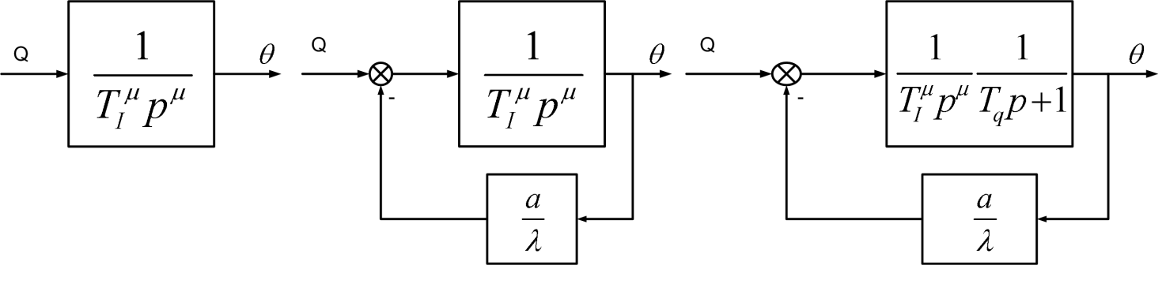

а б в

Рис. 1. Структурні схеми типових дробово-інтегральних (а) і дробово-аперіодичних (б, в) ланок в системах з дифузійними процесами

Також показано, що суперконденсатори, які використовуються в системах рекуперації кінетичної енергії електромобілів, є об'єктами, при математичному описі яких необхідно враховувати дробово-інтегральні властивості. Рівняння, аналогічне , описує закон зміни струму при заданій напрузі в умовах дифузії і адсорбції зарядів в шарі електрод-електроліт суперконденсаторів, причому порядок дробово-диференційного рівняння в загальному випадку лежить в діапазоні і може змінюватися залежно від структури фрактальної поверхні електродів.

Використання для таких об'єктів управління класичних методів дослідження може призводити до істотних похибок при ідентифікації параметрів і, як наслідок, до невідповідності динамічних і статичних показників систем управління ними розрахунковим.

У другому розділі проведено дослідження замкнених систем із заданим дробовим порядком астатизму, розімкнений контур яких описується передавальною функцією
де – параметри налаштування, – мала стала часу, що не може бути компенсована.
Порівняння ЛАЧХ і ЛФЧХ при однакових частотах зрізу з налаштуванням на модульний або симетричний оптимум показує, що запас стійкості по фазі при зменшенні зростає на величину , а це знижує коливання в системі, дає можливість збільшити частоту зрізу і підвищити швидкодію замкненого контуру на початку перехідного процесу.
Отримано залежності перерегулювання і часу першого узгодження від , які представлені у вигляді номограм (рис. 2) і дозволяють за бажаним співвідношенням цих показників вибрати необхідні параметри контуру з передавальною функцією .
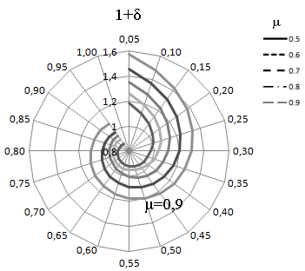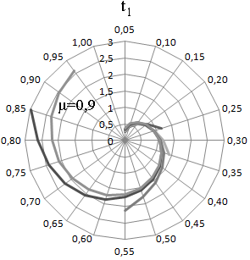
а б
Рис. 2. Номограми перерегулювання (а) і часу першого узгодження (б)
від при налаштуванні системи згідно з

Для контуру з передавальною функцією знайдені емпіричні співвідношення між параметрами , при яких перехідний процес характеризується мінімальними перерегулюванням і часом першого узгодження:
Для синтезу систем з гранично можливою швидкодією і заданим припустимим перерегулюванням при поданні на вхід одиничного стрибка сформульований додатковий критерій оцінки якості в наступному вигляді:
де – допустиме перерегулювання.
Функція характеризується наявністю екстремуму. Це дозволило для , що задовольняє вимогам більшості технічних систем, отримати розрахункову залежність для вибору параметру контуру :
і параметрів для контуру з передавальною функцією :
Нормовані перехідні функції при налаштуваннях відповідно до і наведені на рис. 3.
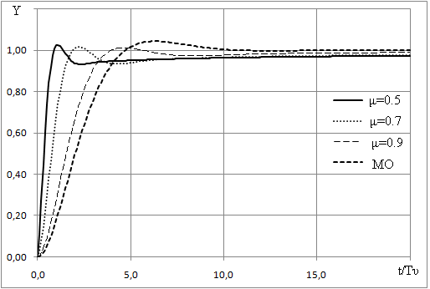
а
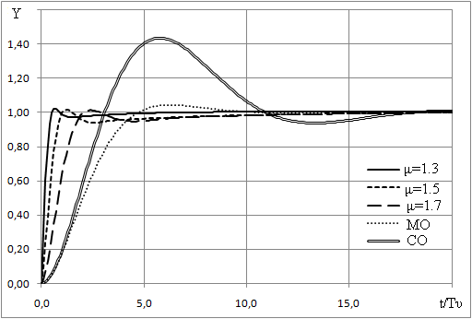
б
Рис. 3. Нормовані оптимальні перехідні функції
при (а) і (б)

Для забезпечення обраних налаштувань регулятор, включений послідовно з об'єктом управління, має компенсувати небажані властивості об'єкту. Результуюча передавальна функція регулятора визначається із співвідношення . Регулятор може складатися з дробових інтегральних, диференційних, аперіодичних ланок і у загальному випадку може бути використаний для об’єкту як з дробовим, так і з цілим порядком диференційних рівнянь у складі його моделі.
При забезпеченні оптимальних налаштувань замкнений контур характеризується передавальною функцією виду:

Для синтезу зовнішнього контуру передавальні функції можуть бути спрощені на підставі аналізу частотних і перехідних характеристик. ЛАЧХ і ЛФЧХ (рис. 4) дозволяють визначити смугу пропускання контуру і постійну часу , коли або , а оцінка перехідних функцій дозволяє описати замкнений контур інерційною ланкою першого порядку з одиничним коефіцієнтом і деякою еквівалентною сталою часу . Отримані методом мінімуму середньоквадратичної похибки при різних еквівалентні сталі часу виявляються близькими до часу першого узгодження . Це дозволяє використати рис. 3 для швидкого визначення . Тоді при налаштуванні зовнішнього контуру ця величина відповідатиме некомпенсованій сталій часу об'єкту управління. Результати аналізу замкнених контурів зведені в таблицю 1.

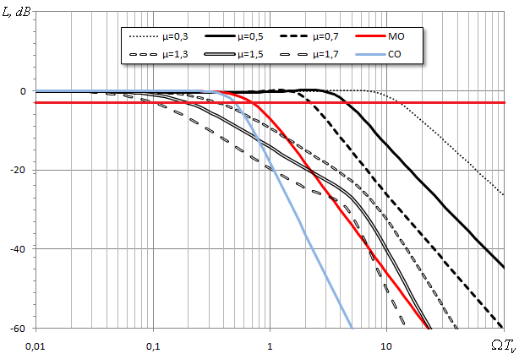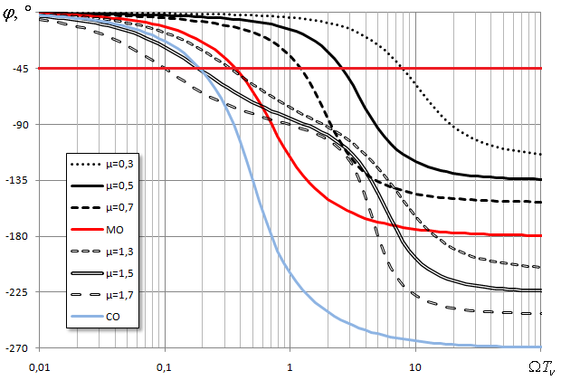

а б
Рис. 4. ЛАЧХ (а) і ЛФЧХ (б) налаштованого контуру
Таблиця 1
Частотні і часові характеристики замкненого контуру
 | 0,3 | 0,4 | 0,5 | 0,6 | 0,7 | 0,8 | 0,9 | МО | 1,1 | 1,3 | 1,5 | 1,7 | 1,8 | 1,9
Смуга пропускання
 | 12,7 | 7,11 | 4,52 | 3,12 | 2,24 | 1,59 | 1,11 | 0,71 | 0,70 | 0,36 | 0,20 | 0,10 | 0,07 | 0,04
 | 0,08 | 0,14 | 0,22 | 0,32 | 0,45 | 0,63 | 0,90 | 1,41 | 1,42 | 2,79 | 5,10 | 9,80 | 14,7 | 23,8
 | 7,88 | 4,19 | 2,59 | 1,74 | 1,22 | 0,85 | 0,58 | 0,37 | 0,63 | 0,33 | 0,19 | 0,10 | 0,07 | 0,04
 | 0,13 | 0,24 | 0,39 | 0,57 | 0,82 | 1,18 | 1,74 | 2,73 | 1,59 | 3,03 | 5,38 | 10,1 | 14,9 | 23,8

Продовження таблиці 1
 | 0,3 | 0,4 | 0,5 | 0,6 | 0,7 | 0,8 | 0,9 | МО | 1,1 | 1,3 | 1,5 | 1,7 | 1,8 | 1,9
Постійна часу еквівалентної інерційної ланки
 | 0,12 | 0,24 | 0,41 | 0,64 | 0,93 | 1,35 | 1,95 | 2,95 | 0,13 | 0,35 | 0,74 | 1,42 | 1,97 | 2,83
Час першого узгодження
 | 0,22 | 0,42 | 0,68 | 1,01 | 1,45 | 2,08 | 3,01 | 4,71 | 0,53 | 0,90 | 1,48 | 2,43 | 3,34 | 4,79

Третій розділ присвячений розробці методів технічної реалізації мікропроцесорних систем з регуляторами, які описуються дробовими диференційними рівняннями, що вимагає рішення двох завдань. По-перше, необхідно розробити методи ідентифікації параметрів об'єктів, які описуються дробовими диференційними рівняннями, на підставі експериментальних даних у вигляді перехідних або частотних характеристик. По-друге, необхідно розробити методи обчислення сигналів відповідних регуляторів так, щоб їх можна було би застосовувати в загальнопромислових однокристальних процесорах.

Для обчислення параметрів об’єкту з дробовим різницевим рівнянням (на відміну від лінійних різницевих рівнянь цілого порядку) не може бути отримана система лінійних алгебраїчних рівнянь. Тому необхідно знайти інші алгоритми пошуку параметрів.

Швидка ідентифікація параметрів дробово-аперіодичної ланки з передавальною функцією виду при стрибку сигналу завдання може бути заснована на наближеному аналітичному представленні функцій Роботнова-Хартлі з нескінченними рядами (що є точним рішенням) наступним виразом (відносна похибка 0,4…2 %):

Пошук параметрів виконується ітераційними методами на підставі отриманих експериментальних залежностей наприклад, у програмному пакеті DataFit.

Проте переважним способом для автоматизованих мікропроцесорних систем являється підбір параметрів за зумовленою моделлю за допомогою генетичних алгоритмів. Зіставлення різних варіантів показало, що швидше необхідні параметри об'єктів дозволяє знайти алгоритм з селекцією популяції ранжируванням особин за критерієм мінімуму середньоквадратичної похибки при чисельності популяції 25…100 особин. Швидке звиродніння популяції через невелику кількість шуканих параметрів (хромосом) усунене застосуванням багатоточкового схрещування 40 % кращих особин із заміщенням 40 % відбракованих особин, а також отриманням додаткових нащадків як середньоарифметичного від генів батьків, що заміщають інші 20 % популяцій. Також в кожному (!) поколінні здійснювалася «мутація» у вигляді випадкових варіацій параметрів нащадків в межах .

Рис. 5 ілюструє результати ідентифікації закону зміни температури в приміщенні з підігріванням повітря в каналі припливної вентиляції.
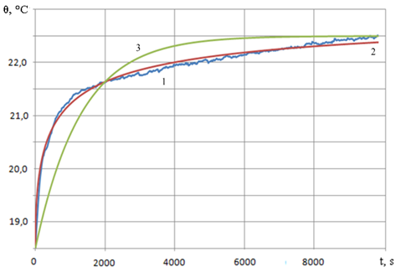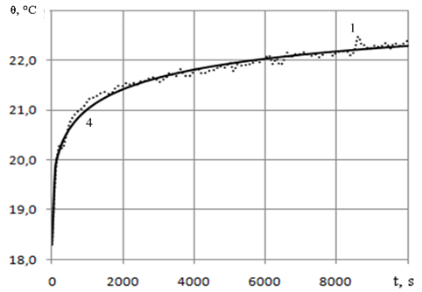

Рис. 5. Результати ідентифікації:

1 – експериментальні дані;

2 – ідентифікація відфільтрованого сигналу дробово-аперіодичною ланкою з використанням ;

3 – ідентифікація аперіодичною ланкою 1-го порядку ();

4 – ідентифікація дробово-аперіодичною ланкою за допомогою генетичних алгоритмів .

Отримані дані свідчать про доцільність ідентифікації процесу дробово-аперіодичною ланкою. Так, при описі об'єкту аперіодичною ланкою 1-го порядку відносна середньоквадратична похибка склала 16,5 %, при використанні – 2 %, а ідентифікація на базі генетичних алгоритмів дозволила знайти параметри, при яких похибка складає 1,6 %. Також генетичні алгоритми при незавершеному перехідному процесі дозволили найточніше знайти коефіцієнт підсилення об'єкту. Важливо також, що генетичні алгоритми реалізуються на базі найпростіших математичних операцій, і при їх використанні немає необхідності попередньої фільтрації шумів початкових даних.

Підсумком цієї частини роботи є математичне ядро процедури ідентифікації на базі генетичних алгоритмів як для аналітичних досліджень перехідних процесів і частотних експериментальних характеристик, так і для автоматизованих мікропроцесорних систем. Розроблені алгоритми і відповідне програмне забезпечення використані далі для визначення параметрів суперконденсаторів і об'єктів управління в кліматичних установках.

Для вирішення другої задачі на підставі властивостей дробового числення показано, що сигнали різних ланок (дробово-аперіодичних, дробово-диференційних) можуть бути обчислені шляхом розрахунку дробового інтеграла вхідного сигналу і подальших простих арифметичних операцій. Це дозволяє реалізувати різні регулятори, найбільш складна частина яких будується на базі однієї ланки – дробово-інтегральної.
Для дослідження отриманих моделей і реалізації регуляторів в системах управління розроблені два методи обчислення сигналів дробово-інтегральних ланок. Вони засновані на модифікованій дискретній формі Рімана-Ліувіля:
де зміщення забезпечує підвищення точності за рахунок усунення ділення на нуль при обчисленні го доданку, – крок інтегрування або період квантування за часом в мікропроцесорній системі керування.
В результаті перетворення отримано формулу
де – постійні коефіцієнти.
Дорівнюючи до відомого рішення дробово-інтегрального рівняння при одиничному стрибку сигналу завдання, отримано наступний вираз для розрахунку коефіцієнтів:
Аналогічні перетворення при поданні лінійно-зростаючого сигналу дозволяють отримати рекурентну формулу:
На відміну від дискретної форми Рімана-Ліувіля, в разом з або за рахунок змінного зміщення в знаменнику властива цій формі регулярна похибка зменшена в 20…50 разів (рис. 6).
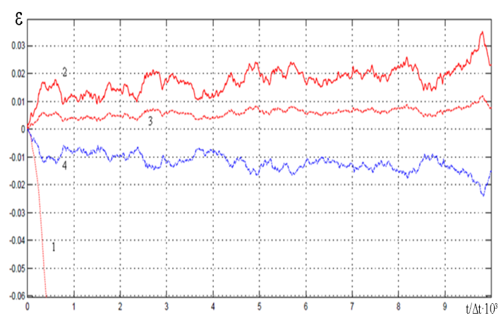
Рис. 6. Відносна похибка інтегрування білого шуму:
1 – базова форма Рімана-Ліувіля; 2 – форма з ; 3 – форма з ;
4 – форма Грюнвальда-Летникова
Аналіз показав, що можна використовувати в діапазоні , а формулу – в діапазоні . Враховуючи незалежність один від одного, також можна використати при зміні за часом, що необхідно при моделюванні процесів з аномальною дифузією на фрактальних поверхнях зі змінною структурою, зокрема, в суперконденсаторах. Також, на відміну від форми Грюнвальда-Летникова, формули і допускають нормування коефіцієнтів до цілих двобайтових значень з похибкою не більше 0,4% до 10000-го коефіцієнта, що достатньо у більшості технічних систем.
Таким чином, застосування виразів і або і дозволяє істотно спростити програми регуляторів в мікропроцесорних системах, оптимізувати їх за швидкодією і об'ємом за рахунок: а) нормування коефіцієнтів і виконання обчислень з цілими числами, б) запису заздалегідь розрахованих таблиць коефіцієнтів в пам’ять процесора.
Особливістю обчислення дробового інтегралу є виникнення статичної похибки, обумовленої зневагою доданками з великими номерами, неминучою при програмній реалізації регуляторів. Визначена доцільна кількість доданків при розрахунку дробового інтеграла на підставі припустимої відносної статичної похибки :
На підставі розроблених методів створені два типи моделей в SIMULINK, що дозволяють обчислювати вихідні сигнали дробово-інтегральних ланок: на основі , зі змінним у часі порядком інтегрування (рис. 7) і на основі , – з постійним (рис. 8).
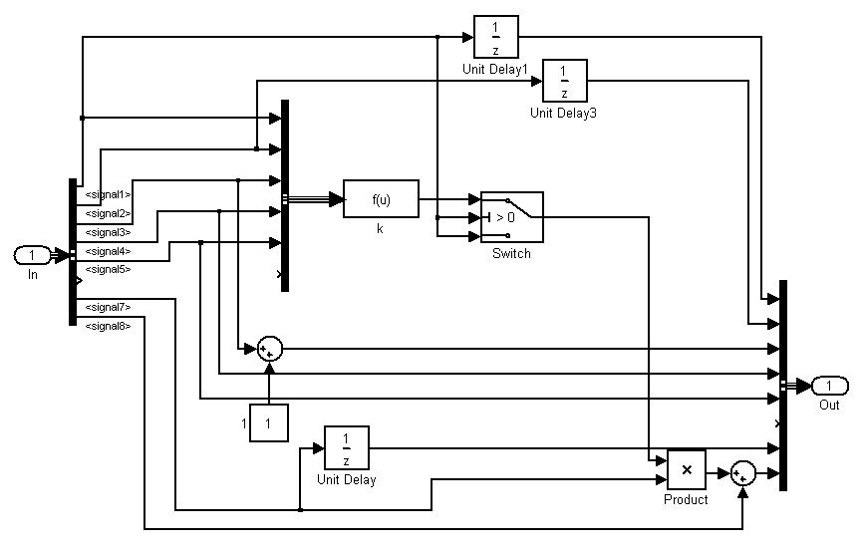
Рис. 7. Структурна схема моделі го доданку дробово-інтегральної ланки для систем зі змінним

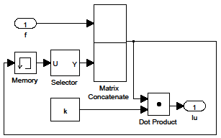
Рис. 8. Структурна схема моделі дробово-інтегральної ланки з постійним

У четвертому розділі проведено дослідження суперконденсаторів як елементів систем бортового живлення електромобілів, і розроблені рекомендації для ідентифікації параметрів СК, визначенню енергетичної ефективності системи рекуперації кінетичної енергії (KERS) з СК і синтезу двоконтурної системи управління процесами заряду/розряду для забезпечення захисту батареї послідовно сполучених СК від перенапруг.
За результатами обробки експериментальних даних процесів заряду/розряду і виміру АФХ СК розроблена модель (рис. 9), що описується двома групами (для заряду і розряду СК) по чотири параметри.
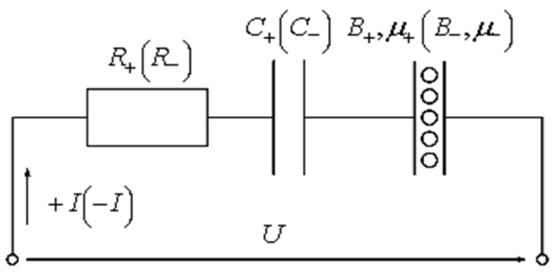
Рис. 9. Розрахункова модель суперконденсатора

Два з них (ємність і опір) мають звичний фізичний сенс, а два інших описують дифузійні і адсорбційні властивості подвійного електричного шару СК (далі для спрощення – дифузійного шару).
У запропонованій моделі диференційне рівняння в операторній формі, що описує зміну напруги на клемах СК в процесі заряду/розряду струмом , записується таким чином:
де – ємність СК, – активний опір, – параметри дифузійного шару.
Середньоквадратична похибка при використанні моделі для опису експериментальних процесів заряду/розряду, отриманих на прецизійному устаткуванні Хмельницького національного університету, не перевищує , а при ідентифікації параметрів по АФХ – . На рис. 10 зіставлені експериментальні і розрахункові перехідні і частотні характеристики, що свідчать про високу точність запропонованої моделі.

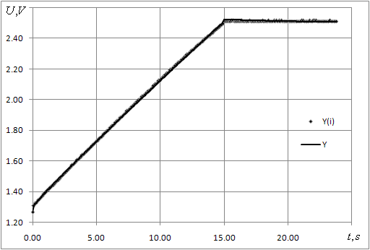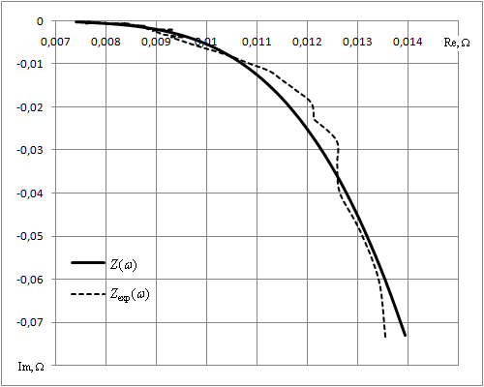
а б
Рис. 10. Експериментальні (точки) і розрахункові (лінії) графіки перехідного процесу заряду (а) і АФХ (б) суперконденсаторів

Створена модель дозволила розробити методику ідентифікації параметрів СК. Вона полягає в наступному:
1. На СК подають тестову серію імпульсів струму різної амплітуди для заряду і розряду СК з подальшою стабілізацією напруги до тих пір, поки струм не буде близький до нуля (рис. 11), і здійснюють виміри струму і напруги з постійним кроком (одиниці, десятки мілісекунд);

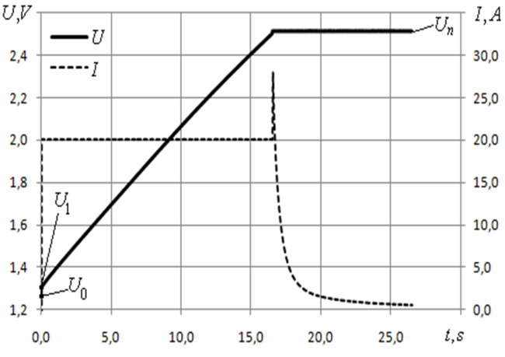
Рис. 11. Графік перехідного процесу заряду СК струмом від до в тестовій серії циклів заряду/розряду

2. По зміні напруги на першому кроці обчислюють активний опір, а по співвідношенню інтеграла струму і зміни напруги – ємність СК:
Оскільки фактично стрибок струму відбувається за інтервалів, то після обчислення ємності величину опору уточнюють:
3.За допомогою процедури ідентифікації на базі генетичних алгоритмів по різниці між фактичною напругою на клемах СК і розрахунковим падінням напруги на і визначають дифузійні параметри .
Запропоновані модель і метод визначення параметрів дозволяють усунути похибку визначення фактичної ємності СК, що важливо при підборі СК в батареї.
Аналіз результатів ідентифікації для декількох типів СК дозволив отримати низку важливих для споживачів СК висновків.
У процесах заряду/розряду СК проявляє властивості елементу з аномальною дифузією: порядок диференційного рівняння змінюється у часі за законами, близькими до гармонічних. Модель в дискретних приростах на му кроці тестового інтервалу тривалістю доповнюється залежністю:
де , – додаткові параметри. Таке уточнення дозволяє описати поведінку СК з похибкою не більше (рис. 12).

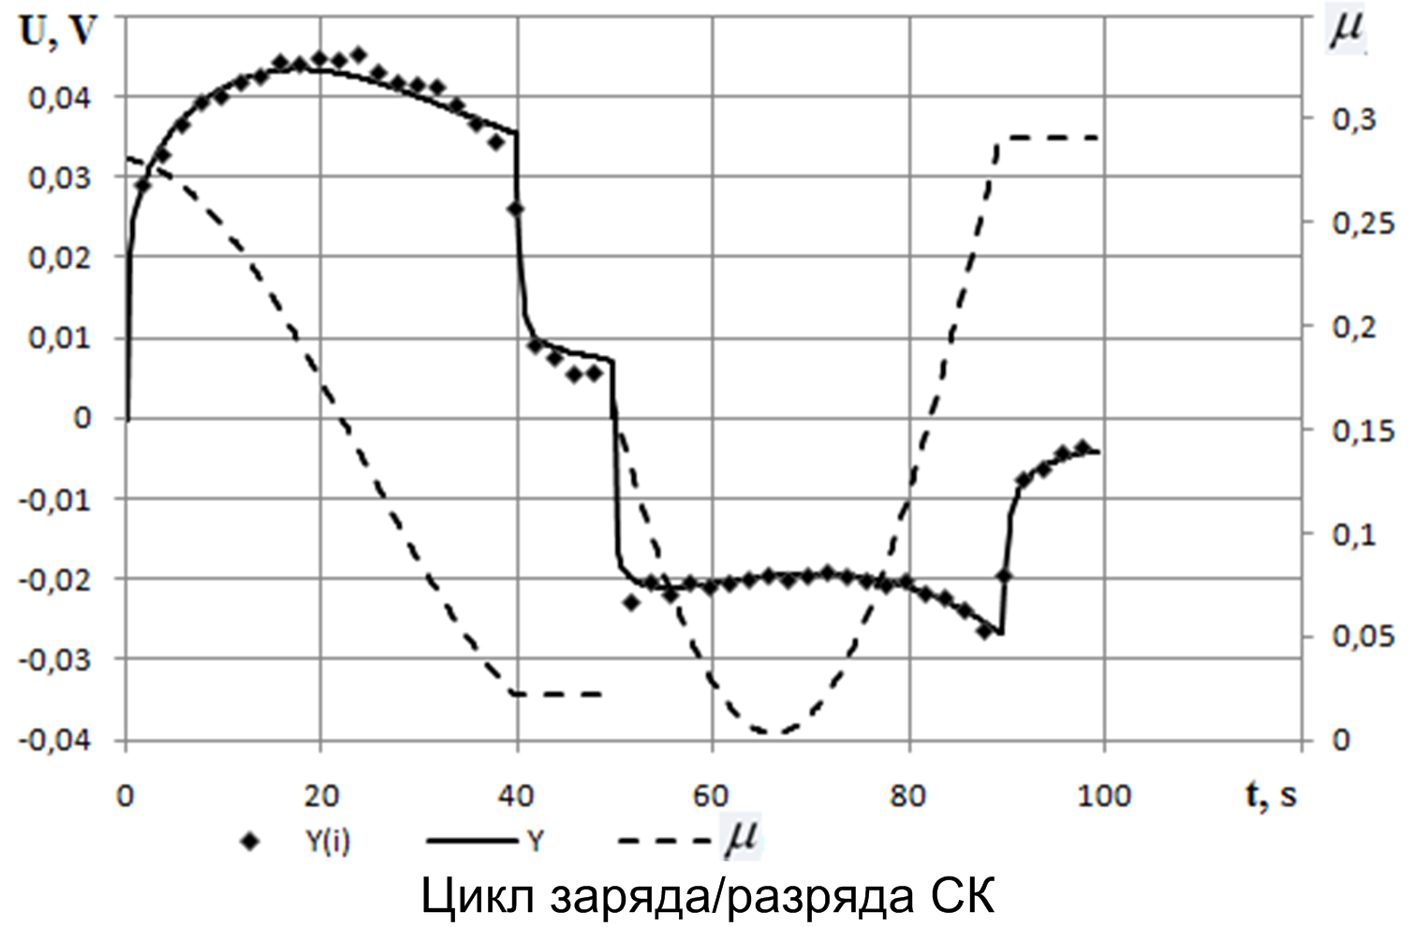
Рис. 12. Експериментальні (точки) і розрахункові (лінії) графіки падіння напруги в дифузійному шарі СК ємністю зі змінним (пунктир) в процесах заряду (0…40 s) і розряду (50…90 s)

Дифузійний шар стає причиною додаткових втрат, які в 1,5…2 рази перевищують втрати із-за активного опору. На базі отримана аналітична залежність оцінки енергетичної ефективності (співвідношення накопиченої в СК енергії і втрат на активному опорі і в дифузійному шарі ) впродовж циклу заряду/розряду СК струмом від до :
На рис. 13 зіставлені (для деяких СК) показники енергетичної ефективності з урахуванням втрат в дифузійному шарі (для порівняння наведені дані без їх урахування ).
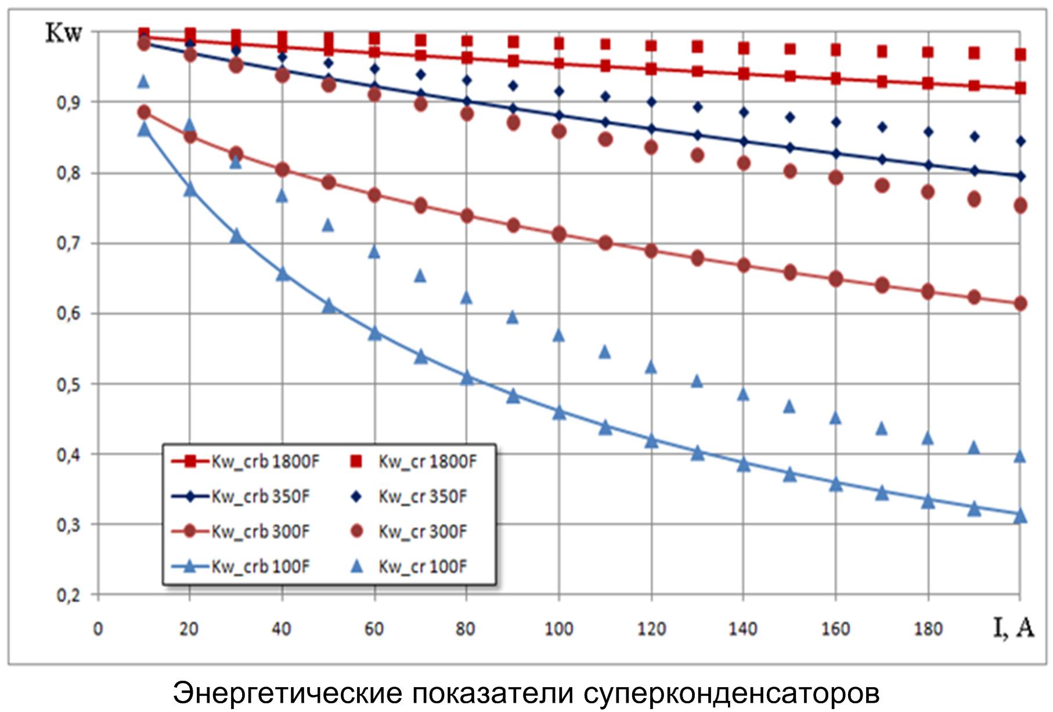
Рис. 13. Залежність енергетичної ефективності СК від ємності і струму при заряді/розряді з і без урахування втрат в дифузійному шарі

Отримані залежності необхідно використовувати при виборі СК з урахуванням режиму роботи електромобіля (міський цикл або спортивний режим), запасів кінетичної і потенційної енергії, необхідного пробігу.
З'ясовано, що усі параметри СК, але особливо дифузійного шару, істотно залежать від температури і виділення тепла в цьому шарі. Зміни параметрів складають: , , , . Моделювання процесів заряду дозволяє стверджувати, що причиною перенапружень на окремому СК при послідовному з'єднанні декількох СК з однаковою ємністю у батарею можуть стати відмінності в параметрах дифузійного шару (рис. 14, а).
Захистити СК дозволяє дробовий диференційно-аперіодичний регулятор напруги з передавальною функцією:
параметри якого обирають за номінальними даними батареї СК. Регулятор зменшує завдання струму заряду при напрузі, близькій до максимальної, що захищає окремі СК від перенапружень (рис. 14, б).
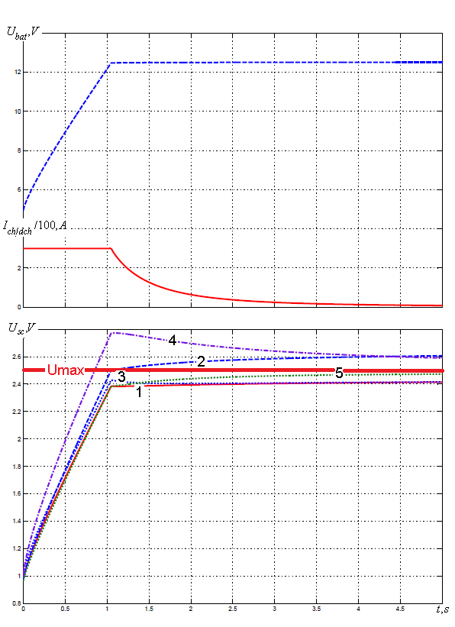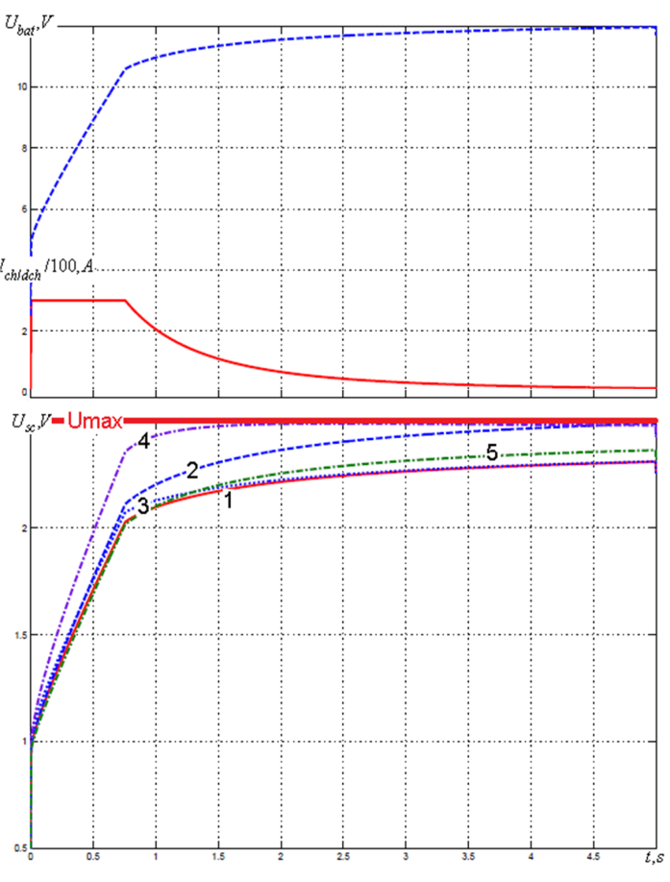
а б
Рис. 14. Процес заряду батареї СК з релейним (а) і дробовим диференційно-аперіодичним регулятором напруги (б). (1 – СК з номінальними параметрами,
2 – , 3 – , 4 – , 5 – )

Оскільки регулятор подає завдання на релейний регулятор струму (рис. 15), то до нього не пред'являються високі вимоги по швидкодії, що дозволяє реалізувати його на базі однокристальних процесорів в системах управління бортовим живленням автономних засобів електротранспорту, зокрема, в системах рекуперації кінетичної енергії і здійснювати погоджене управління джерелами живлення з суперконденсаторами і акумуляторами в усіх режимах електромобіля.
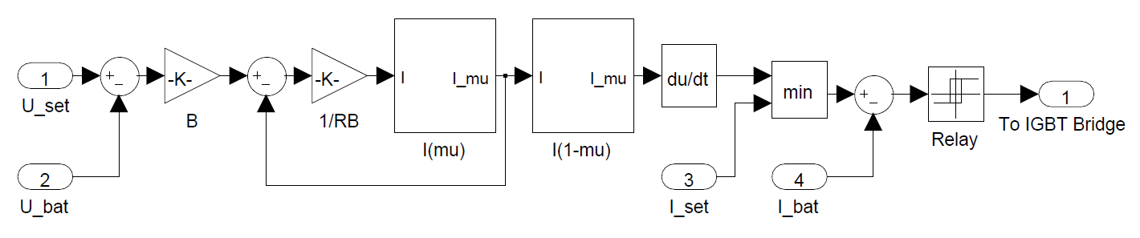Рис. 15. Стуктурна схема моделі цифрового регулятора заряду батареї СК

У п'ятому розділі проведений аналіз декількох типів систем вентиляції і кондиціювання, таких як системи підготовки повітря з нагрівачем/охолоджувачем в каналі припливної вентиляції, систем з пасивними рекуператорами або активною утилізацією тепла. На підставі аналізу визначена доцільна конфігурація входів/виходів і програмного забезпечення універсального автономного контролера для систем управління мікрокліматом в житлових приміщеннях. Регульованими координатами в цих системах можуть бути (тут і далі у відносних одиницях): швидкості припливного і витяжного вентиляторів , потужності джерела тепла/холоду в припливному каналі і внутрішньої системи опалювання , які керуються за рахунок зміни частоти в системі «перетворювач частоти – компресор», положення трьохпозиційного клапану або швидкості циркуляційної помпи в водяних контурах.
На підставі аналізу I-d-діаграм вологого повітря і показника комфорту визначена залежність комфортної температури від вологості , на підставі якої контролер може встановлювати оптимальне завдання температури в автоматичному режимі:
Розрахунок статичних режимів в таких системах по I-d-діаграмам дозволив виявити залежності, що визначають величину зміни температури повітря з вологістю і початковою температурою при продуктивності

вентиляційної установки і потужності нагрівача/охолоджувача . Так, при нагріві зміна температури повітря приблизно описується вираженням:
При охолодженні повітря частина енергії витрачається на утворення конденсату. Тому температура повітря зменшується на величину , в загальному випадку меншу за . Приблизно значення можна обчислити за виразом:
Якщо виконується умова , то різниця відповідає енергії, витраченій на охолодження конденсату, що видаляється з поверхні випарника. Потужність теплових втрат при цьому розраховується за виразом:
У сталому режимі зміну температури повітря в каналі з урахуванням тепловіддачі через стінки каналу можна визначити за виразом:
де – номінальні теплова потужність і продуктивність вентиляційної установки, – відносний коефіцієнт тепловіддачі через стінки каналу.
На підставі отриманих залежностей, методу нагрітої нитки в потоці, методів ідентифікації дробово-аперіодичних елементів запропонована методика енергетичного моніторингу систем вентиляції і кондиціювання, спрямованого на вимір фактичної продуктивності і фактичних коефіцієнтів тепло- і холодопродуктивності або відповідних коефіцієнтів енергетичної ефективності , де – споживана установкою електрична енергія за час виміру, – теплова енергія охолодження/підігріву.
Процедура складається з декількох етапів.
1. У припливний канал вбудовується електричний нагрівальний елемент потужністю . У холодильних установках в якості такого нагрівального елементу може бути використаний нагрівач відтанення.
2. При двох-чотирьох значеннях включають електричний нагрівальний елемент. Оскільки за час його включення для запобігання перегрівання теплові перехідні процеси можуть бути не завершені, то ідентифікацію параметрів необхідно здійснювати по перехідних процесах . Модель (рис. 1, в) і генетичні алгоритми дозволяють визначити точне значення усталеного режиму , яке характеризує енергетичну ефективність системи. За виміряними і обчисленим визначається фактична продуктивність установки і .
Так, наприклад, в установці продуктивністю послідовність імпульсів включення нагрівального елементу тривалістю подається з інтервалами при швидкостях вентилятора від 0,6 до 1,0 (рис. 16). Потім нагрівальний елемент демонтується.
3. При тих же значеннях запускається установка в режимах підігрівання і охолодження, знову здійснюються виміри і розрахунок . За отриманими в п.2 даними обчислюється фактична тепло- або холодопродуктивність, а також сталі часу і порядок диференційного рівняння . Найбільш точні результати метод забезпечує при обчисленні інтегралів теплової і електричної потужності впродовж тривалого інтервалу часу (4...24 години).

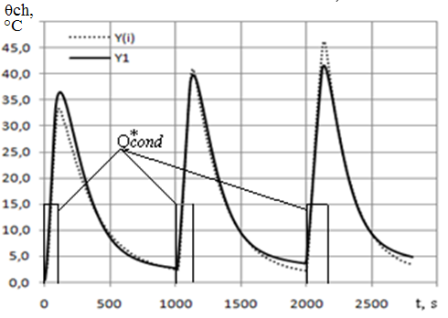
Рис. 16. Графік зміни температури повітря при тестування припливного каналу поданням короткочасних імпульсів при , ,

Оскільки за правилами проведення моніторингу необхідно використати два різні способи, пропонований метод може стати альтернативою або доповненням до методів, заснованих на непрямому обчисленні і за параметрами холодильного контуру.
У системах підготовки припливного повітря з електричним нагрівальним елементом необхідно виконувати тільки п.2.
На підставі моделей різних систем визначена структура двоконтурної системи підпорядкованого регулювання з двома дробовими ПІ-регуляторами в каналі стабілізації температури, блоками корекції параметрів за і дробовим ПІ-регулятором якості повітря (рис. 17).
Зовнішній контур системи, відповідальний за підтримку температури повітря в приміщенні, забезпечує порядок астатизму , а для внутрішнього контуру регулювання температури припливного повітря і регулювання якості повітря достатній порядок астатизму .
Погоджене управління швидкістю вентиляторів регулятором якості повітря і регулятором температури припливного повітря забезпечує з одного боку економію енергії, з іншого – комфортні за температурою і вологістю умови. На рис. 18,а зіставлені перехідні процеси в розробленій системі і системах з ПІ-регуляторами і нечіткою логікою, які характеризуються статичною похибкою до , що повільно зменшується або залишається постійною. Система з дробовими ПІ-регуляторами забезпечує відсутність статичної похибки, а при збуренні – короткочасне відхилення температури від заданої – не більше . Перерегулювання складає менш, ніж .

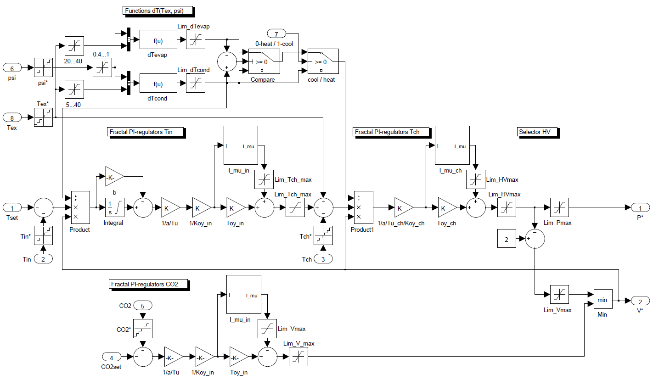
Рис. 17. Структурна схема моделі цифрової системи управління кліматичною установкою

При відхиленні параметрів об'єкту управління від початкових, прийнятих за основу при виборі коефіцієнтів регуляторів, за рахунок великих запасів стійкості система з дробовими регуляторами зберігає задовільну якість управління. На рис. 18,б показані аналогічні перехідні процеси при відхиленні параметрів об'єкту управління від розрахункових. Вибраний гірший з точки зору стійкості випадок – еквівалентний коефіцієнт підсилення об'єкту збільшений в 2 рази, а сталі часу зменшені в 4 рази. При цьому в системі з дробовими ПІ- регуляторами короткочасне відхилення температури від заданої збільшилося до при стрибках температури навколишнього середовища, а також, як і в системі з нечіткою логікою, з'явилися коливання з частотою і амплітудою . У системах з ПІ-регуляторами і з нечіткою логікою виникає похибка до і відповідно, яка повільно змінюється.
Отримані результати дозволяють рекомендувати системи з дробовими регуляторами як в масових побутових установках, так і в прецизійних системах з підвищеними вимогами до точності підтримки координат, наприклад, в медичних лабораторіях.

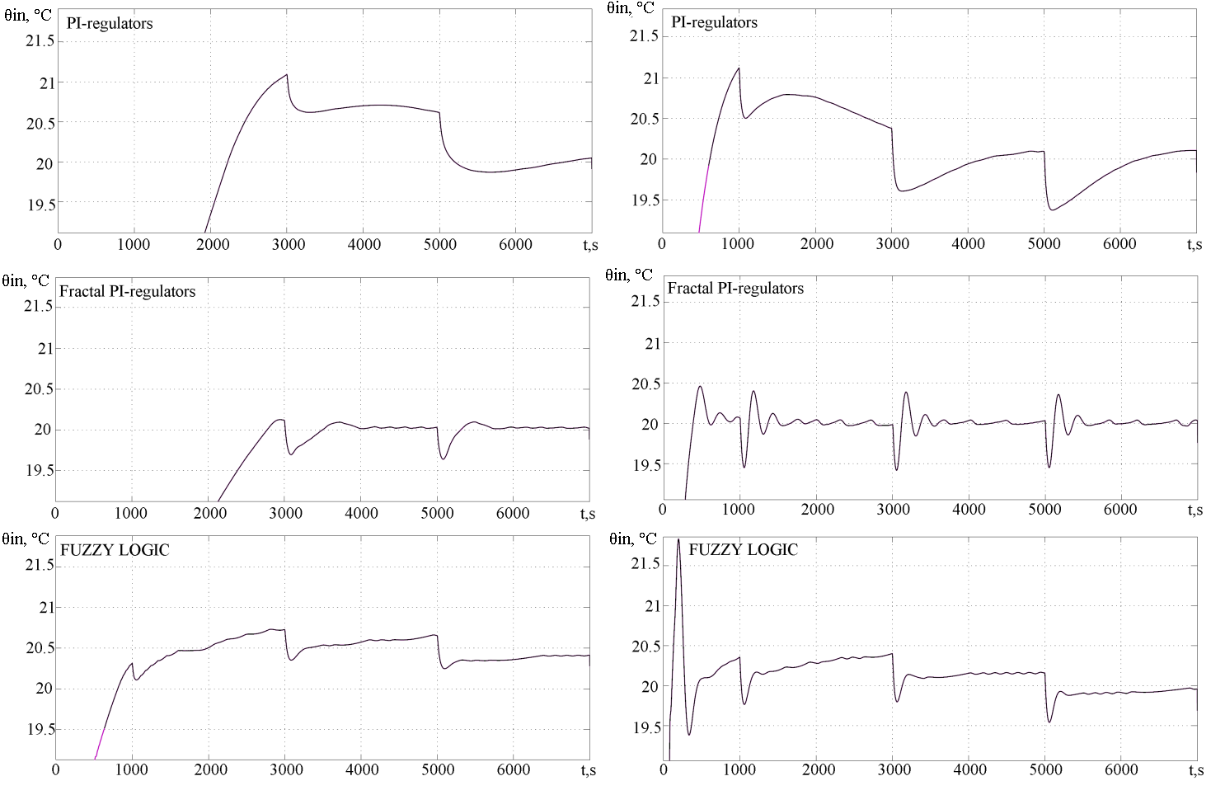
а б
Рис. 18. Графіки перехідних процесів стабілізації температури при номінальних (а) і змінених (б) параметрах об'єкту

На підставі структурної схеми регуляторів (рис. 17) розроблена функціональна схема контролера, призначеного для систем підготовки повітря у басейнах, складських приміщеннях площею управління кліматом в житлових приміщеннях з використанням електричних нагрівальних елементів в каналі припливної вентиляції, а також систем з пасивною і активною утилізацією тепла.
До складу контролера включений блок регуляторів з селекторами сигналів і погодженим управлінням швидкістю вентиляторів, потужністю нагрівального елементу в каналі припливної вентиляції (продуктивністю компресора в тепловій помпі) і потужністю системи опалювання в приміщенні. Для забезпечення управління реалізовані блоки гальванічно-розв'язаних дискретних і аналогових сигналів , силових гальванічно-розв'язаних дискретних сигналів . Контролер забезпечує вимір температури в діапазоні від платинових датчиків . Для регулювання швидкості вентиляторів передбачені два варіанти: подання дискретного сигналу включення і аналогового сигналу завдання частоти для управління перетворювачем частоти, а при використанні однофазного вентилятора потужністю до реалізовано симісторний регулятор напруги з лінеаризованою характеристикою . Для управління нагрівом/охолодженням передбачені три канали – два аналогові сигнали для управління приводом клапана в системі опалення і швидкістю компресора в тепловій помпі, а також однофазний релейно-симісторний комутатор , який забезпечує широтно-імпульсне управління потужністю електричного нагрівального елементу в припливному каналі вентиляції з періодом без завад в мережі і перегрівання симістора. Усі елементи контролера розташовані у стандартному корпусі .
Для забезпечення зручної роботи в режимі налаштування і експлуатації передбачено підключення дротяного пульта за стандартом і інфрачервоного пульта дистанційного керування. На усіх пристроях реалізована ідентична клавіатура, що складається тільки з 5 клавіш: – включення/відключення; – збільшення і зменшення швидкості вентилятора; – збільшення і зменшення завдання температури в приміщенні. Одночасне натиснення яких-небудь комбінації з двох клавіш переводить пульт в режими налаштування. Передбачено автоматичне перемикання в денний/нічний режим роботи. У нічному режимі швидкість вентиляції обмежена величиною 70 % і завдання температури повітря знижується на . У контролері передбачена діагностика внутрішніх силових елементів і цілісності зовнішніх силових ланцюгів вентилятора і нагрівального елементу. Особлива увага приділена коректній обробці аварійних ситуацій і відповідності вимогам електричної і пожежної безпеки.
Макетні зразки контролера в різних конфігураціях встановлені ТОВ «Перша інженерна компанія» в Одесі і Одеській області, компанією «Екосервіс Лева» на об'єктах Львівської залізниці, два контролери використані в учбово-дослідницькому центрі на кафедрі ЕМСКУ Одеського національного політехнічного університету.

Висновки
В дисертаційній роботі вирішено важливу науково-прикладну проблему розвитку теорії та практичних підходів покращення якості електротехнічних систем з дробовими інтегральними і диференційними ланками з одно- і багатоконтурними системами підпорядкованого управління з дробовим порядком астатизму. Основні положення і закономірності, отримані в роботі, справедливі для систем підпорядкованого регулювання, зокрема електротехнічних установок контролю мікроклімату і рекуперації кінетичної енергії у складі систем автономного живлення електромобілів. Проте ряд положень і висновків дисертації може бути поширено на інші електротехнічні комплекси, в системах управління якими раціонально використання дробових інтегрально-диференційних регуляторів.
До основних загальних результатів можна віднести наступні.
- Виконана комплексна розробка математичного апарату, методів ідентифікації параметрів об'єктів управління і синтезу регуляторів для автоматизації електротехнічних систем, об’єкти управління яких описуються дробово-диференційними рівняннями.
- Запропоновано критерії синтезу дробових інтегрально-диференційних регуляторів, які розширюють принципи побудови систем з підпорядкованим регулюванням в область з довільним порядком астатизму від 0 до 2.
- Розроблено метод синтезу регуляторів з дробовими інтегральними і диференційним складовими, що забезпечує довільний дробовий порядок астатизму замкненого контуру від до і необхідні динамічні показники: перерегулювання 1…10 %; час першого узгодження – 1...4 малої сталої часу. Синтез регуляторів здійснюється за номограмами і запропонованими емпіричними формулами, ЛАЧХ і ЛФЧХ замкненого контуру. Метод є універсальним для об'єктів, що описуються диференційними рівняннями як дробового, так і цілого порядку.
- Отримано інтерполяційні формули для швидкого вибору параметрів регуляторів, які забезпечують мінімальне перерегулювання і найменшу сумарну динамічну похибку в замкненій системі.
- Запропоновано метод ідентифікації параметрів дробово-аперіодичних і дробово-інтегруючих об'єктів управління в електротехнічних системах за перехідними і частотними характеристиками на базі генетичних алгоритмів. Метод забезпечує підбір параметрів об'єктів, включаючи дробовий порядок інтегрування в діапазоні 0,05...0,95 таким чином, що середньоквадратична похибка розрахункового сигналу моделі порівнянна з похибкою виміру сигналу об'єкту, а це виключає суб'єктивний чинник у виборі параметрів.
- Розроблено методи швидкого чисельного розрахунку дробових інтегралів з постійним кроком на базі модифікованої форми Рімана-Ліувіля, що зменшують в 20…50 разів похибку дискретного дробового інтегрування для вхідних сигналів довільної форми в порівнянні з базовою формою, а також припускають нормування коефіцієнтів до 15-бітових цілих чисел, що забезпечує можливість їх застосування в мікропроцесорних системах управління.
- Створено два типи моделей дробово-інтегральної ланки для середовища MATLAB SIMULINK, які легко вбудовувати в моделі регуляторів і об'єктів управління в електромеханічних системах, зокрема електромобілів і систем контролю мікроклімату.
- Розроблено вдосконалену модель суперконденсатора в складі системи рекуперації кінетичної енергії електромобілів і методи ідентифікації її параметрів за перехідними і амплітудно-фазовими характеристиками, що описує властивості СК в широкому частотному діапазоні, використовуючи тільки чотири параметри, два з яких – ємність і активний опір – мають звичний фізичний сенс. Запропонована модель і методи ідентифікації використані в лабораторії «Радіотехніка» Хмельницького національного університету і Подільському експертно-технічному центрі Держгірпромнагляду України при визначенні залишкового ресурсу і придатності до експлуатації суперконденсаторів в гібридних електромобілях.
- Отримано аналітичну залежність для визначення енергетичної ефективності циклу заряду/розряду СК з урахуванням дифузійних процесів, що дозволяє точніше вибирати необхідну ємність СК в системах рекуперації кінетичної енергії електромобілів в спортивному і міському режимах роботи.
- Синтезовано регулятор заряду батареї суперконденсаторів, який без використання схем вирівнювання напруги виключає пробиття батареї із-за напруг, зумовлених дифузійними і адсорбційними процесами. Показана можливість застосування регулятора у складі системи управління бортовим живленням електромобіля з підпорядкованим регулюванням координат.
- Запропоновано методику енергетичного моніторингу електротехнічних систем вентиляції і кондиціювання, що виключає похибку непрямого виміру показників тепло- і холодопродуктивності за рахунок статичної і динамічної ідентифікації параметрів за результатами виміру температури повітря і споживаної електричної енергії.
- Розроблено блок дробових ПІ-регуляторів для погодженого управління швидкостями припливного і витяжного вентиляторів, потужністю нагрівача/охолоджувача в каналі вентиляції і системі опалювання в кліматичних установках різних типів, що забезпечує підтримку температури в обслуговуваному приміщенні в квазістаціонарному режимі з похибкою, яка порівнянна з похибкою виміру температури, перерегулюванням не більше при будь-яких змінах сигналів завдання і не більше при збуренні (стрибках зовнішньої температури).
- Розроблено макетні зразки автономних контролерів, на базі яких реалізовано системи припливно-витяжної вентиляції клієнтам ТОВ «Перша інженерна компанія» (Одеса), ЧП «Екосервіс Лева» (Львів) і лабораторні установки в Одеському національному політехнічному університеті.

Список опублікованих праць за темою дисертації
- Лозинський, А. О. Системи керування електропобутовими приладами [Текст] : навч. посібник. / А. О. Лозинський, Б. Л. Копчак, В. В. Бушер ; МОН України. – Львів: Видавництво Львівської політехніки, 2010. – 301 с.
- Бушер, В. В. Принцип управления современной бытовой пылеуборочной машиной [Текст] / В. В. Бушер, Л. В. Мельникова // Вісник Нац. техн. ун-ту «Харківський політехнічний інститут». Зб. наук. праць. «Проблемы автоматизированного электропривода. Теория и практика.» Тем. вип. 12. – Харків, НТУ ХПІ, 2003 – С. 439–441.
- Бушер, В. В. Автономный контроллер системы подготовки воздуха [Текст] / В. В. Бушер, Л. В. Мельникова, А. И. Шестака, М. Н. Жуков // Зб. наук. праць Дніпродзержинского держ. техн. ун–ту (технічні науки). Тем. вип. «Проблеми АЕП. Теорія і практика». – ДДТУ, 2007. – С. 325–326.
- Бушер, В. В. Модель електротехнічних елементів припливної вентиляції як об’єктів з розподіленими параметрами [Текст] / В. В. Бушер, П. Є. Хрісто // Вісник Нац. техн. ун-ту «Харківський політехнічний інститут». Тем. вип. «Проблеми автоматизованого електроприводу. Теорія и практика.» – Харків: НТУ «ХПІ», 2008. – №30. – С. 505–506.
- Бушер, В. В. Модель многозонной системы вентиляции как объекта согласованного управления микроклиматом [Текст] / В. В. Бушер // Електромашинобуд. та електрообладн. – К. : Техніка, 2009. – Вип. 73. – С. 5–8.
- Бушер, В. В. Модель теплових процесів в приміщенні з регульованою припливною вентиляцією [Текст] / В. В. Бушер, П. Є. Хрісто // Тем. вип. «Проблеми автоматизованого електроприводу. Теорія й практика». – Львів: ЕКОінформ, 2009. – С. 374–376.
- Бушер, В. В. Стабілізація температури повітря в системах регульованої припливної вентиляції [Текст] / В. В. Бушер, П. Є. Хрісто // Електромашинобуд. та електрообладн. – К.: Техніка, 2009. – №74. – С. 35–40.
- Бушер, В. В. Идентификация элементов климатических систем дифференциальными уравнениями дробного порядка [Текст] / В. В. Бушер // Електромашинобуд. та електрообладн. – К. : Техніка, 2010. – №75. – С. 68–70.
- Бушер, В. В. Системы управления климатическими установками с дробными интегрально–дифференцирующими регуляторами [Текст] / В. В. Бушер // Вісник Нац. техн. ун-ту «Харківський політехнічний інститут». – Харків: НТУ «ХПІ», 2010. – №28. – С. 172–173.
- Бушер, В. В. Динамические свойства систем управления с дробным порядком астатизма [Текст] / В. В. Бушер // Електротехнічні та комп’ютерні системи. – К. : Техніка, 2010. – №01(77). – С. 13–16.
- Бушер, В. В. Управление вентиляционной установкой с активной рекуперацией энергии [Текст] / В. В. Бушер, Е. В. Найденко, А. В. Найденко // Електротехнічні та комп’ютерні системи. – К. : Техніка, 2010. – №01(77). – С. 34–36.
- Бушер, В. В. Генетические алгоритмы как метод идентификации элементов климатических установок, описываемых дробно–дифференциальными уравнениями [Текст] / В. В. Бушер // Електротехнічні та комп’ютерні системи. – К. : Техніка, 2011. – №02(78). – С. 68–72.
- Бушер, В. В. Автоматизированная система управления и диагностики климатических установок [Текст] / В. В. Бушер // Електротехнічні та комп’ютерні системи. Тем. вип. «Проблеми автоматизованого електропривода. Теорія і практика». – Технічні науки. – К. : Техніка, 2011. – №03(79). – С. 467–468.
- Бушер, В. В. Моделирование систем с дробно-дифференцирующими и дробно-интегрирующими звеньями в SIMULINK [Текст] / В. В. Бушер // Електромеханічні і енергозберігаючі системи. – Кременчук: КрНУ, – 2011. – Вип. 4/2011. – С. 140–143.
- Мартынюк, В.В. Модель суперконденсатора с дробно-интегрирующим элементом и метод идентификации ее параметров [Текст] / В. В. Мартынюк, В. В. Бушер // Приводная техника. – М. : НПФ «ОБРИС», 2011. – №5(93). – С. 27–33.
- Busher, V. Modeling of supercapacitors with fractionally integrated section in SIMULINK [Текст] / V. V. Busher, V. V. Martynyuk, E. V. Naydenko, P. E. Khristo // Електротехнічні та комп’ютерні системи. – К. : Техніка, 2011. – №04(80). – С. 89–92.
- Бушер, В. В. Оптимальные астатические системы с дробными интегро-дифференцирующими регуляторами [Текст] / В. В. Бушер // Радиоэлектроника, информатика, управление. – Запорожье, 2012. – №1. – С. 148–151.
- Busher, V.V. Control of charge of supercapacitor’s battery as device with diffusion properties [Текст] / V. V. Busher // Computational Problems of Electrical Engineering – Lviv: «Lvivska politekhnika», 2012. – Vol. 2, No1. – P. 1–5.
- Бушер, В. В. Энергетические показатели и параметры суперконденсаторов в динамических режимах [Текст] / В. В. Бушер, В. В. Мартынюк, Е. В. Найденко // Вимірювальна та обчислювальна техніка в технологічних процесах. – Хмельницький, 2012. – №1. – С. 44–50.
- Бушер, В. В. Синтез регуляторов для систем управления климатическими установками [Текст] / В. В. Бушер // Електротехнічні та комп’ютерні системи. – К. : Техніка, 2012. – №05(81). – С.125–130.
- Бушер, В. В. Сравнительный анализ систем управления климатическими установками [Текст] / В. В. Бушер // Електромеханічні і енергозберігаючі системи. – Кременчук : КрНУ, 2012. – Вип. 1/2012 (17). – С. 138–142.
- Бушер, В. В. Синтез систем управления технологическими процессами с дробными интегрально-дифференцирующими свойствами [Текст] / В. В. Бушер // Восточно-Европейский журнал передовых технологий. Системы управления // научный журнал. – Харьков : Технологический центр, 2012. – №4/3 (58). – С. 32–37.
- Мельникова, Л. В. Автоматизация зданий – важный технический аспект энергосбережения [Текст] / Л. В. Мельникова, В. В. Бушер, О. А. Онищенко, А. И. Шестака // Восточно-Европейский журнал передовых технологий. Энергосберегающие технологии // научный журнал. – Харьков : Технологический центр, 2012. – №4/8 (58). – С. 10–16.
- Бушер, В. В. Применение систем управления на базе нечеткой логики в климатических установках [Текст] / В. В. Бушер, Л. В. Мельникова // Електротехнічні та комп’ютерні системи. – К. : Техніка, 2012. – №07(83). – С.68–73.
- Мельникова, Л. В. Технические возможности современных систем автоматизации зданий [Текст] / Л. В. Мельникова, В. В. Бушер, А. И. Шестака // Електромеханічні і енергозберігаючі системи. Тем. вип. «Проблеми АЕП. Теорія і практика». – Кременчук, 2012. – №3/2012 (19). – С. 617–619.
- Андрющенко, О. А. Навчально–науковий центр «Системи автоматизації виробничих і побутових приміщень та електропобутової техніки» [Текст] / О. А. Андрющенко, В. В. Бушер // – Львів : Електроінформ, ТОВ «Екоінформ», 2008. – №2. – С. 36.
- Бушер, В. В. Фаззи-логика в системах управления вентиляцией [Текст] / В. В. Бушер, П. Е. Христо // Вісник каф. «Електротехніка». – Донецк : ДонТУ, 2008. – С. 144–146.
- Бушер, В. В. Модель приточної вентиляції для синтезу систем керування мікрокліматом [Текст] / В. В. Бушер // – Львів : ЕКОінформ, Ринок інсталяцій, 2008. – №7–8–2008. – С. 34–35.

АНОТАЦІЇ
Бушер В. В. Покращення якості електротехнічних систем з дробовими інтегрально-диференційними ланками. – Рукопис.
Дисертація на здобуття наукового ступеня доктора технічних наук за спеціальністю 05.09.03 – електротехнічні комплекси та системи. – Національний університет «Львівська політехніка» Міністерства освіти і науки України, Львів, 2013.
Дисертація присвячена розвитку теорії синтезу систем з підпорядкованим управлінням координат з довільним порядком астатизму замкнених контурів і покращенням якості регулювання порівняно з системами з цілим порядком астатизму, яка застосована до електротехнічних систем контролю мікроклімату і систем рекуперації кінетичної енергії електромобілів з суперконденсаторами.
Для визначення структури і параметрів регуляторів запропоновано методи синтезу замкнених контурів з порядком астатизму від 0 до 1 і від 1 до 2 з оптимальними динамічними і статичними показниками. Розроблено узагальнений метод ідентифікації параметрів дробово-інтегральних і дробово-аперіодичних об’єктів на базі генетичних алгоритмів.
Розроблено методи швидкого чисельного розрахунку дробових інтегралів з постійним кроком на базі модифікованої форми Рімана-Ліувіля, які забезпечують можливість їх застосування в мікропроцесорних системах управління і моделювання в MATLAB/SIMULINK.
Розроблено вдосконалену модель процесів заряду/розряду суперконденсатора (СК) з урахуванням його дифузійних і адсорбційних властивостей і методи ідентифікації параметрів моделі, на базі якої отримано аналітичну залежність для визначення енергетичної ефективності циклу заряду/розряду СК для вибору необхідної ємності СК в системах рекуперації кінетичної енергії електромобілів, а також синтезовано регулятор заряду батареї СК, який без використання схем вирівнювання напруги виключає пробиття батареї внаслідок перенапруг, зумовлених дифузійними процесами.
Розроблено систему погодженого управління швидкістю вентиляторів і нагрівачів/охолоджувачів в кліматичних установках різних типів з дробовими ПІ-регуляторами для підтримки температури з високою динамічною і статичною точністю при збуреннях і змінах параметрів об’єктів управління.
Ключові слова: електротехнічна система, дробовий інтеграл, дробова інтегрально-диференційна ланка, дробовий порядок астатизму, дробовий ПІ-регулятор, генетичний алгоритм, система контролю мікроклімату, суперконденсатор, електромобіль, рекуперація кінетичної енергії.

Бушер В. В. Повышение качества электротехнических систем с дробными интегрально-дифференцирующими звеньями. – Рукопись.
Диссертация на соискание научной степени доктора технических наук по специальности 05.09.03 – электротехнические комплексы и системы. – Национальный университет «Львовская политехника» Министерства образования и науки Украины, Львов, 2013.
Диссертация посвящена развитию теории синтеза систем с подчиненным регулированием координат в области произвольных порядков астатизма от 0 до 2 для повышения качества регулирования по сравнению с системами с целочисленным порядком астатизма применительно к электротехническим системам контроля микроклимата и рекуперации кинетической энергии электромобилей на базе суперконденсаторов.
Для определения структуры и параметров регуляторов предложены методы синтеза замкнутых контуров с порядком астатизма от 0 до 1 и от 1 до 2 с оптимальными динамическими и статическими показателями. Разработан унифицированный метод идентификации параметров дробно-интегральных и дробно-апериодических объектов на базе генетических алгоритмов.
Разработаны методы быстрого численного расчета дробных интегралов с постоянным шагом на базе модифицированной формы Римана-Лиувилля, уменьшающие в 20…50 раз погрешность дискретного дробного интегрирования для входных сигналов произвольной формы, допускающие нормирование коэффициентов до 15-битных целых чисел, что обеспечивает возможность их применения в микропроцессорных системах управления.
Созданы два типа моделей дробно-интегрирующего звена для среды MATLAB/SIMULINK, легко встраиваемые в модели регуляторов и объектов управления с такими свойствами, включая изменяющийся во времени порядок интегрирования.
Разработана усовершенствованная модель суперконденсатора (СК) и методы идентификации параметров модели по переходным и амплитудно-фазовым характеристикам, описывающая свойства СК в широком частотном диапазоне с использованием только четырех параметров, два из которых – емкость и активное сопротивление – имеют привычный физический смысл. Предложенная модель и методы идентификации могут быть использованы при подборе, определении остаточного ресурса и пригодности к эксплуатации суперконденсаторов в системах электропитания гибридных электромобилей.
Получена аналитическая зависимость для определения энергетической эффективности цикла заряда/разряда СК с учетом диффузионных и адсорбционных процессов, что позволяет уточнить выбор необходимой емкости СК в системах рекуперации энергии. Синтезирован регулятор заряда СК, который без использования схем уравнивания напряжений исключает пробой собранных в батарею суперконденсаторов из-за перенапряжений, обусловленных диффузионными процессами. Показана возможность применения регулятора в составе системы управления автономным электротранспортным средством в спортивном и городском режимах работы.
Предложена методика энергетического мониторинга электротехнических систем вентиляции и кондиционирования, исключающая погрешности косвенного измерения показателей тепло- и холодопроизводительности за счет статической и динамической идентификации параметров по результатам измерения температуры воздуха и потребляемой электрической энергии.
Разработан блок дробных ПИ-регуляторов для согласованного управления скоростями приточного и вытяжного вентиляторов, мощностью нагревателя/охладителя в канале вентиляции и системе отопления в климатических установках различных типов, обеспечивающий поддержание температуры в обслуживаемом помещении в квазиустановившемся режиме с высокой статической и динамической точностью независимо от возмущающих воздействий и изменений параметров объектов управления. Предложена функциональная схема автономного контроллера систем приточно-вытяжной вентиляции, в том числе с пассивной и активной рекуперацией тепла.
Ключевые слова: электротехническая система, дробный интеграл, дробное интегрально-дифференцирующее звено, дробный порядок астатизма, дробный ПИ-регулятор, генетический алгоритм, система контроля микроклимата, суперконденсатор, электромобиль, рекуперация кинетической энергии.

Busher V. An improvement in the quality of Electrotechnical systems with the fractional integral and differential components. – Manuscript.
The dissertation on competition of a scientific degree of Doctor of Technical Science on a specialty 05.09.03 – Electrotechnical complexes and systems. – Lviv Polytechnic National University, Ministry of Education and Science of Ukraine, Lviv, 2013.
The dissertation devoted to development of the theory of synthesis of control systems with the subordinate regulation with astaticism orders from 0 to 2 for an improvement in the quality of regulation.
The theory is used for climate control systems with active and passive thermal energy recovery and for kinetic energy recovery systems (KERS) in the electric cars.
The methods of the synthesis of the close loop systems outlines with the order of astaticism from 0 to 1 and from 1 to 2 with the optimum dynamic and static indices are designed. The standardized method of the identification of the parameters of fractional integrated and fractional inertial objects based on genetic algorithms is improved.
The methods of rapid calculation of the fractional integrals on the basis modified discrete form of Riemann-Liouville are developed. It made possible an application of fractional integrated regulators in the microprocessor control systems and convenient simulation in the IDE MATLAB/SIMULINK.
The improved model of supercapacitor (SC) and the methods of the identification of its parameters are developed. Analytical determining of the energy effectiveness of the charge/discharge cycle taking into account diffusion processes based on this model is obtained. The charge current regulator of the series-connected SCs for their protection from the overvoltage in the KERS is synthesized.
Keywords: electrical engineering system, fractional integral, the fractional integrating-differentiating component, the fractional order of astaticism, fractional PI- regulator, genetic algorithm, climate control system, supercapacitor, electric car, the recovery of kinetic energy.

